República de Colombia
Rama Judicial

TRIBUNAL SUPERIOR DEL DISTRITO JUDICIAL DE BOGOTA
SALA CIVIL

LA SECRETARÍA DE LA SALA CIVIL DEL TRIBUNAL SUPERIOR DEL DISTRITO JUDICIAL DE BOGOTÁ D.C.

AVISA

Que mediante providencia calendada DIECINUEVE (19) de ABRIL de DOS MIL DIECIOCHO (2018), la H. Magistrada ADRIANA SAAVEDRA LOZADA, CONCEDIÓ la acción de tutela instaurada por CABAR CONSTRUCCIONES S.A.S. contra de la JUZGADO 8 CIVIL DEL CIRCUITO, con número de radicación 11001220300020180076200. Por lo tanto se pone en conocimiento A CUANTO TERCERO CON INTERESES CONSIDERE TENER DENTRO DEL PRESENTE ASUNTO.

Se fija el presente aviso en la cartelera física de la Sala Civil del Tribunal Superior del Distrito Judicial de Bogotá D.C, por el término de un (1) día.

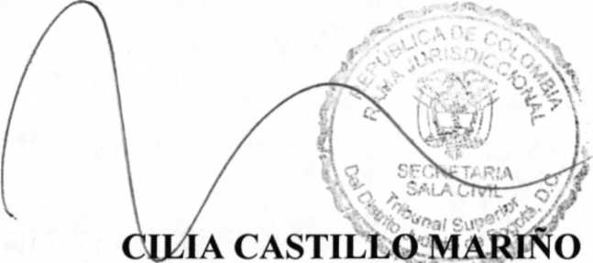
SECRETARIA
SE FIJA EL 24 DE ABRIL DE 2018 A LAS 08:00 A.M. VENCE: EL 24 DE ABRIL DE 2018 A LAS 5:00 P.M.
ROCIO CE

